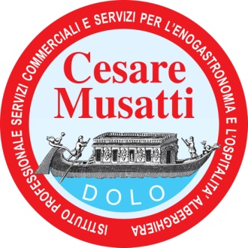 |   ISTITUTO PROFESSIONALE DI STATO PER I SERVIZI COMMERCIALI E PER I SERVIZI PER L’ENOGASTRONOMIA  E L’OSPITALITA’ ALBERGHIERA  CESARE MUSATTI  30031 Dolo (VE) – Via C. Frasio, 27 - tel 041411154 - Distretto 47  verh03000v@istruzione.it -verh03000v@pec.istruzione.it -www.istitutomusatti.edu.it  C.F. 90019790279 C.M. VERH03000V – VERH030508 (corso serale) Cod. Identificativo Univoco: UFA15S

DICHIARAZIONE DI RESPONSABILITÀ E CONSAPEVOLEZZA

(Circolare Dipartimento Funzione Pubblica n. 13/2010)

Il/La sottoscritto/a ___________________

nato/a il a__ prov. di _

residente a in Via n°

consapevole delle sanzioni previste dall'art. 76 del Testo unico, D.P.R. 28/12/2000 n. 445, e della decadenza dei benefici prevista dall'art. 75 del medesimo Testo unico in caso di dichiarazioni false o mendaci, sotto la propria personale responsabilità;

DICHIARA

che è consapevole che le agevolazioni sono uno strumento di assistenza del disabile e, pertanto, il riconoscimento delle agevolazioni stesse comporta la conferma dell'impegno, morale oltre che giuridico, a prestare effettivamente la propria opera di assistenza;

- che è consapevole che la possibilità di fruire delle agevolazioni comporta un onere per l'amministrazione e un impegno di spesa pubblica che lo Stato e la collettività sopportano solo per l'effettiva tutela del disabile;

- che si impegna a comunicare tempestivamente ogni variazione della situazione di fatto e di diritto da cui consegua la perdita della legittimazione alle agevolazioni (decesso, revoca del riconoscimento dello stato di disabilità grave in caso di rivedibilità, ricovero a tempo pieno);

che è consapevole che il diritto alla fruizione dei permessi, ai sensi del D.Lgs 105/2022, può essere riconosciuto al sottoscritto/a e/o, alternativamente, ad altro/i soggetto/i previsto/i dalla legge, per l’assistenza alla stessa persona con handicap in situazione di gravità, nel limite massimo mensile di 3 giorni complessivi tra i beneficiari.

Lì,

Il dichiarante

Il sottoscritto dichiara il proprio assenso al trattamento dei dati personali, compresi i dati sensibili, ai fini della gestione della presente procedura e degli adempimenti conseguenti, ai sensi del D.Lgs. 196/2003.
Lì,
Firma

